
PIELGRZYMKA HISZPANIA - PORTUGALIA
Szlakiem Maryjnym i św. Jakuba Apostoła

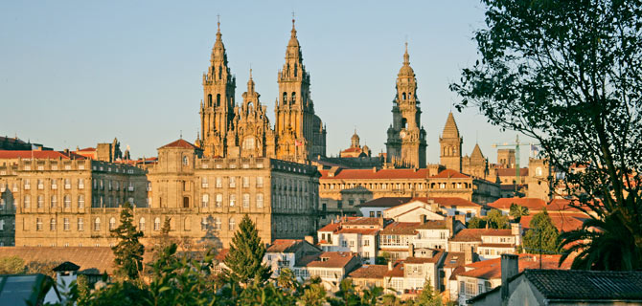
1 dzień - spotkanie z pilotem na lotnisku
w Krakowie/Balicach o godz. 05:00, odprawa, wylot
o godz. 07:20 (lot z przesiadką przez jeden z portów europejskich). Przylot do Porto na godz. 12:40, Następnie przejazd do hotelu w okolicach Santiago de Compostela, zakwaterowanie, nocleg. (ok. 220 km)

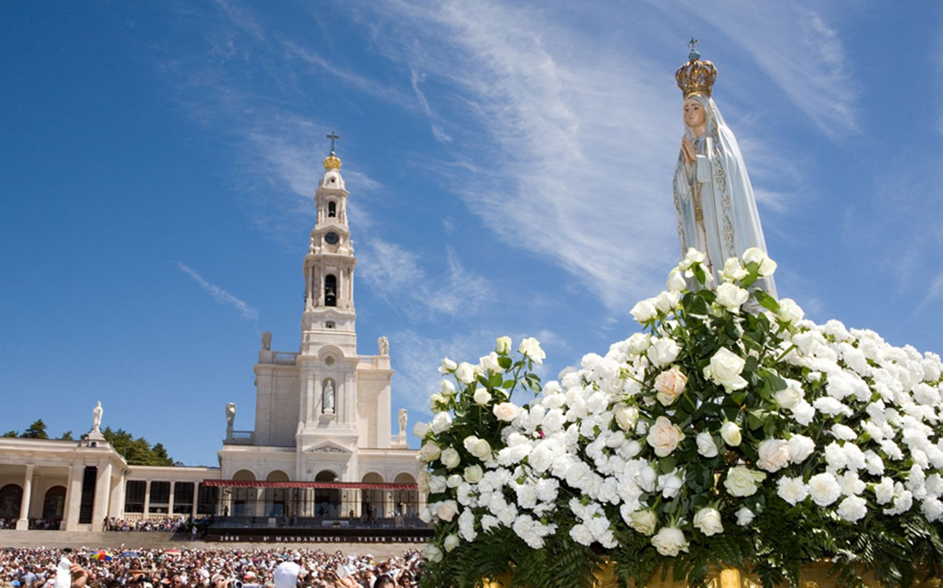
2 dzień - Śniadanie. Przejazd do Santiago de Compostela, zwiedzanie jednego z najstarszych ośrodków pielgrzymkowych chrześcijaństwa, Katedra z grobem św. Jakuba Większego Apostoła, Msza św., spacer ulicami miasta. Następnie Przyjazd do hotelu, zakwaterowanie, obiadokolacja, udział
w nabożeństwie wieczornym, nocleg. (ok. 440 km)

3 dzień - po śniadaniu pobyt w Fatimie: zwiedzanie Bazyliki, czas wolny na modlitwę w Kaplicy Objawień ze słynną figurką Fatimskiej Madonny, Droga Krzyżowa, zwiedzanie rodzinnej wioski Hiacynty, siostry Łucji i Franciszka – Adjustrel. Po obiadokolacji udział w nabożeństwie wieczornym i procesji. Powrót na nocleg.

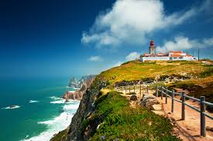
4 dzień - po śniadaniu przejazd do Nazare, dawnej uroczej wioski rybackiej oraz starego Sanktuarium Maryjnego, dziś najbardziej znanego kurortu w tej części wybrzeża. Następnie przejazd na Przylądek Cabo da Roca, najbardziej wysunięty na zachód skrawek Europy, uznawany przez wieki za "koniec świata". Przyjazd do hotelu obiadokolacja, nocleg. (ok. 280 km)

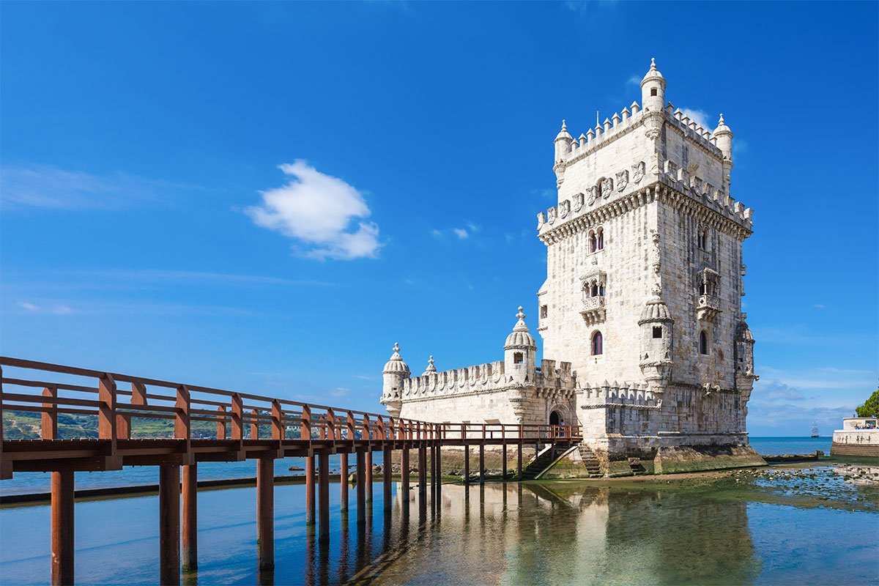
5 dzień - po śniadaniu przejazd do Lizbony i zwiedzanie stolicy Portugalii: spacer po mieście: kościół św. Antoniego zwanego Padewskim, Katedra, klasztor Hieronimitów, wieża Belem. Przejazd do hotelu w okolicach Sewilli, obiadokolacja, nocleg. (ok. 520 km)

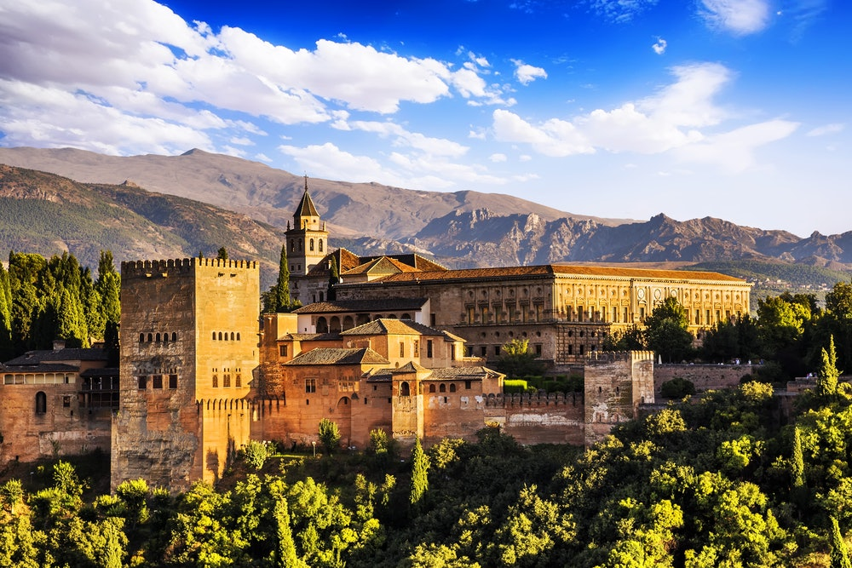
6 dzień - po śniadaniu przejazd do Sevilli stolicy andaluzyjskiego folkloru flamenco. Spacer po mieście: pałac Alkazar, Katedra Najświętszej Marii Panny, Plac Hiszpański, Bazylika La Macarena. Następnie przejazd do Kordoby spacer po mieście: Mezquita - wielki meczet (obecnie katedra), Alkazarzespół fortyfikacji z czasów panowania Omajjadów. Wieczorem przejazd do hotelu w okolicach Granady, zakwaterowanie, obiadokolacja, nocleg. (ok. 350 km)

7 dzień - po śniadaniu przejazd do Granady położonej u stóp najwyższego pasma górskiego Półwyspu Iberyjskiego - Sierra Nevada, miasta znanego jako ostatni bastion Maurów. Zwiedzanie renesansowej katedry Santa María de la Encarnación i przylegającej do niej Capilla Real – późnogotyckiej kaplicy grobowej Królów Katolickich. Następnie zwiedzanie wspaniałej Alhambry, pałacu sułtana Generalife zwiedzanie pałacowych ogrodów. Przejazd do hotelu,
w okolicach Malagi, obiadokolacja, nocleg. (ok. 130 km)

8 dzień - po śniadaniu czas wolny, wypoczynek nad morzem, obiadokolacja, nocleg.

9 dzień - po śniadaniu przejazd do Malagi, jednego z najstarszych miast portowych
w basenie Morza Śródziemnego. Spacer eleganckimi uliczkami pełnymi tradycyjnych barów tapas i kawiarni do XVI-wiecznej katedry, do domu narodzin Pabla Picassa. Następnie przejazd na lotnisko, odprawa, wylot o godz. 14:30. Przylot do Krakowa o godz. 23:25 (lot z przesiadką przez jeden z portów europejskich). Zakończenie pielgrzymki. (ok. 50 km)

Termin: 09.09 - 17.09.2025 Cena: 2550 zł + 720 Euro

Cena zawiera:
- przelot samolotem na trasie: Kraków – Porto; Malaga - Kraków
- bagaż podręczny + bagaż główny 20 kg
- transport autokarem na całej trasie zwiedzania
- zakwaterowanie: 8 noclegów w hotelach pok. 2,3 os.
- wyżywienie: 8 śniadań, 8 obiadokolacji
- opieka pilota, opieka duszpasterza
- ubezpieczenie KL, NNW, bagaż
- codzienne Msze Św.
- Turystyczny Fundusz Gwarancyjny, Turystyczny Fundusz Pomocowy

Cena nie zawiera:
- obowiązkowego kosztu związanego z realizacją programu: biletów wstępu wraz z kosztami ich rezerwacji, miejscowych przewodników, opłat miejscowych, opłaty na sanktuaria, systemu tour guide, zwyczajowych napiwków dla kierowcy - ok. 140 €
- dopłaty do pokoju jednoosobowego - 240 Euro
- napojów do obiadokolacji
- dodatkowego ubezpieczenia od następstw chorób przewlekłych - 70 zł
- dodatkowego ubezpieczenia od kosztów rezygnacji - 200 zł
- dodatkowego ubezpieczenia od kosztów rezygnacji z chorobami przewlekłymi - 390 zł

Uwaga:
* program pielgrzymki jest ramowy
* Organizator nie ponosi odpowiedzialności za jakiekolwiek zmiany dokonane przez linie lotnicze.
W przypadku zmiany godzin przelotów Organizator zastrzega sobie możliwość zmian w programie
* pilot nie oprowadza po wnętrzach obiektów
* prosimy o zabranie ważnego dokumentu tożsamości
* koszt pielgrzymki może ulec małej korekcie ze względu na zmienne opłaty lotniskowe

Obostrzenia związane z wjazdem do poszczególnych krajów mogą ulec zmianie. Każdy kraj sam ustala warunki wjazdowe i musimy się do tych wymogów dostosować.
Prosimy o śledzenie informacji na stronie rządowej
Zmiana warunków wjazdowych nie stanowi podstawy do rezygnacji z wyjazdu.
